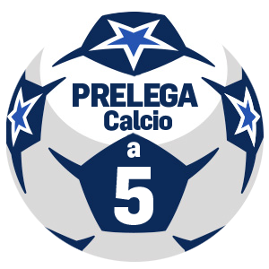

PRELEGA C5 2021/22
- LA FORMULA -
Le 8 squadre della PreLega C5 2020/21 sono divise in 2 gironi da 4 squadre ciascuno e si affronteranno in gare di sola andata in un girone all’italiana per un totale di 3 giornate.
Al termine del girone, le squadre si classificheranno per le Fasi Finali, dove verranno divise in Play Off e Play Out:
si qualificheranno per i Play Off le prime due classificate di ogni girone; disputeranno i Play Out invece le terze e le quarte classificate di ogni girone.
Play Off e Play Out saranno composti da Semifinali e Finale. Tutte le gare della fase finale di ogni competizione sono gare ad eliminazione diretta: in caso di parità al termine dei tempi regolamentari si effettueranno direttamente i calci di rigore (cinque).
Per determinare le posizioni di classifica in caso di parità di punteggio, varranno i seguenti criteri:

• maggior numero di punti conseguiti negli incontri diretti;
• miglior differenza reti negli incontri diretti;
• maggior numero di reti attive negli incontri diretti;
• miglior differenza reti nella fase a gironi;
• maggior numero di reti attive nella fase a gironi;
• classifica disciplina;
• sorteggio.

Un giocatore che viene espulso sarà automaticamente squalificato per la partita successiva (sarà il Giudice Sportivo a determinare l’entità della squalifica in caso di espulsione diretta). Un giocatore che sommerà due ammonizioni nel corso della fase a gironi sarà squalificato. Le ammonizioni si azzereranno al termine del girone. Nelle fasi ad eliminazione diretta un giocatore che viene espulso sarà automaticamente squalificato per la partita successiva (salvo inasprimento della pena). Un giocatore che sommerà due ammonizioni nel corso della fase a gironi sarà squalificato.
Per vedere risultati, calendario, classifiche, squalifiche, statistiche e tutto quello che volete sapere sulla PreLega C5 2020/21 potete consultare il sito www.stella-azzurra.com e cercare PreLega C5 2020/21 nella sezione “Tornei”.

